Objectif
Dans cet exercice on va utiliser les combinateurs de descendance, d'adjacence et filial en CSS.

Questions
En se basant sur le code html suivant:
<html>
<head>
<title>Les selecteurs complexes</title>
<meta charset="utf-8">

</head>
<body>
<div class="article">
<h2>Titre1</h2>
<ul>
<li>Item1:<p>resumé item1..........</p></li>
<li>Item2:<p>resumé item2.......</p></li>
<li>Item3:<p>resumé item3........</p></li>
</ul>
<p>Lorem ipsum dolor sit amet, consectetur adipisicing elit</p>
<p>Lorem ipsum dolor sit amet, consectetur adipisicing elit</p>
<h2>Titre2</h2>
<p>Lorem ipsum dolor sit amet, consectetur adipisicing elit</p>
<p>Lorem ipsum dolor sit amet, consectetur adipisicing elit</p>
<div class="exemple">
<h2>exemple1</h2>
<p>Lorem ipsum dolor sit amet, consectetur adipisicing elit</p>

</div>

</div>
</body>
</html>
Utiliser les combinateurs et appliquer les styles CSS ci dessous :
- Un retrait gauche de 20px pour tous les paragraphes descendants de la classe "article".
- Un background de couleur jaune pour les paragraphes frères directs du titre "h2" (qui se trouvent immédiatement après h2) .
- Une bordure noir et solide pour les paragraphes adjacents du titre "h2".
- Une couleur verte pour les paragraphes fils des éléments "li".

Le résultat à obtenir:
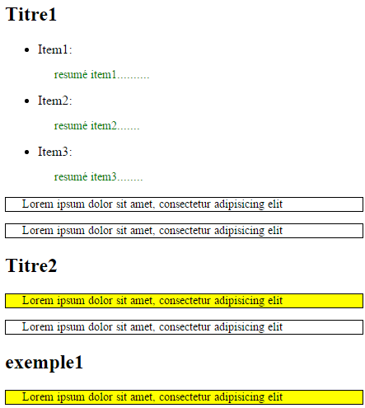
Résultat à obtenir
//Source : www.exelib.net

